TISKOVÉ KOMUNIKE
22/02/2024

NA ŽENEVSKÉM AUTOSALONU PŘEDSTAVÍ ZNAČKA DACIA TŘI SVĚTOVÉ PREMIÉRY

- Dacia se představí na mezinárodním autosalonu v Ženevě od 26. února do 3. března 2024.

- Dacia na svém stánku o rozloze 900 m2 představí nový Duster, nový Spring a dakarský prototyp Sandrider.

VICE DUSTER NEZ KDY JINDY
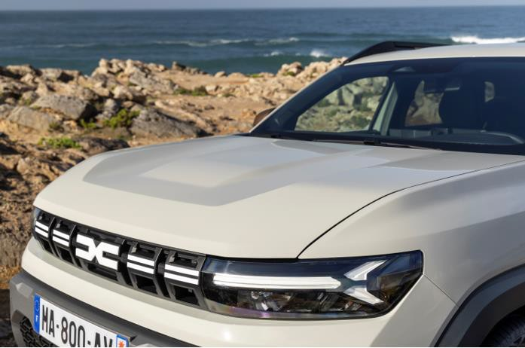

Avec un prix de départ inférieur à 20 000€, ce nouveau Duster reste le SUV familial offrant le meilleur rapport prix /
prestations de sa catégorie.
Nový Duster, ikonické SUV značky, se poprvé oficiálně představí na ženevském autosalonu v roce 2024.

Duster, který byl poprvé uveden na trh v roce 2010 a poprvé obnoven v roce 2017, se prosadil tím, že porušil tradiční
kódy trhu SUV.

Duster je skutečně úspěšným vozem, kterého se vyrobilo více než 2,2 milionu kusů.
Tato 3. generace modelu Duster, vyvinutá na platformě CMF-B, představí svůj robustnější a asertivnější design a také nabídku motorů: LPG ECO G100, HYBRID 140 a mild-hybridní 48V TCe 130, který je k dispozici s převodovkami 4x2 a 4x4, aby co nejlépe vyhovoval potřebám zákazníků.

NOVÝ SPRING : JEŠTĚ SVŮDNĚJŠÍ, ELEKTRIZUJÍCÍ JAKO VŽDY
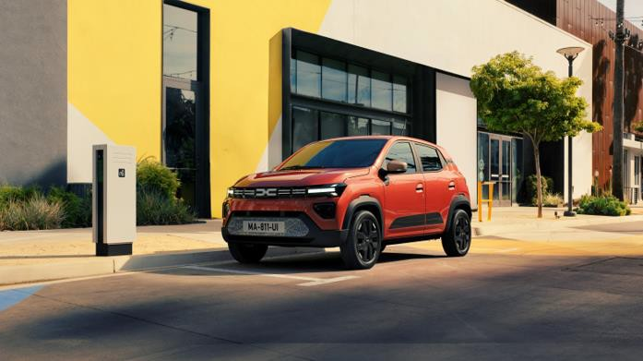

Nový model Spring má zcela nový design exteriéru i interiéru.
Spring je jediným elektromobilem v Evropě, který váží méně než tunu. Jeho kompaktnost mu však nebrání v tom, aby nabízel nejlepší nosnost ve svém segmentu a řadu chytrých funkcí.

Díky přizpůsobitelné digitální přístrojové desce (7" obrazovka) a 10" centrální multimediální obrazovce je Spring ještě digitálnější.

Pro ještě větší všestrannost nabízí nový Spring motor o výkonu 45 k ve výbavových stupních Essential a Expression a 65
k ve výbavových stupních Expression a Extreme.
Stejně cenově dostupný jako doposud zůstává nový Spring elektromobilem, který nabízí nejlepší poměr ceny a výkonu
na evropském trhu.

SANDRIDER : CIL DAKAR !
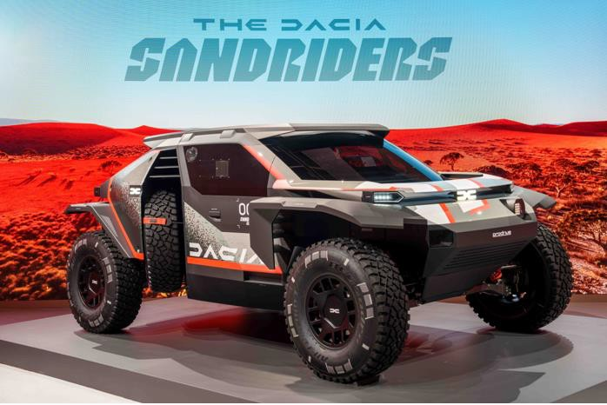

V Ženevě bude Dacia vystavovat prototyp, který se bude prostřednictvím týmu Dacia Sandriders účastnit Rallye Dakar a mistrovství světa v rallye od roku 2025.
Dacia neustále nově definuje to, co je podstatné, a to na základě svých tří pilířů: Essential but Cool, Robust & Outdoor a Eco-Smart.
Strategie značky Dacia je dokonale sladěna s Rallye Dakar, která je plnohodnotnou technologickou laboratoří zaměřenou na nízkouhlíkovou mobilitu. Díky soutěži si Dacia v nejtěžším terénu vyzkouší svůj přístup k základním věcem, zejména svůj závazek k cenově dostupné dekarbonizaci: Sandrider bude používat syntetické palivo vyráběné společností Aramco. Design vozu Sandrider je inspirován zpětnou vazbou od posádek a je v dokonalém souladu s DNA značky Dacia.

Při této příležitosti bude Sébastien Loeb 26. února 2024 od 10.00 do 10.30 hodin přítomen na stánku Dacia vedle
prototypu Sandrider.

KONTAKTY PRO TISK
Jitka SKALIČKOVÁ
PR manager, Renault Česká republika, a.s.s
+420 602 275 168
jitka.skalickova@renault.cz, www.media.renault.cz, www.dacia.cz

O ZNAČCE DACIA
Společnost Dacia, byla založena v roce 1968 a v roce 2004 ji skupina Renault znovu uvedla na trh v Evropě a v oblasti Středozemního moře. Vždy nabízela vozy s nejlepším poměrem ceny a výkonu a neustále měnila definice toho, co je skutečně důležité. Dacia je průkopnickou značkou a navrhuje vozy, které jsou jednoduché, všestranné, spolehlivé a odpovídají potřebám zákazníků. Modely Dacia se staly měřítkem trhu: Sandero, od roku 2017 vůz č. 1 prodávaný soukromým zákazníkům v Evropě; Duster, od roku 2018 na stupních vítězů mezi SUV prodávanými soukromým zákazníkům v Evropě; Spring, již druhým rokem elektromobil č. 3 prodávaný soukromým zákazníkům v Evropě; Jogger, poprvé vůz č. 1 v segmentu C bez SUV prodávaný soukromým zákazníkům v Evropě. Dacia je přítomna ve 44 zemích, prodala od roku 2004 více než 8 milionů vozů.

